Sistema de Gestión de Trámites

Especificación de Caso de Uso de Sistema: CUS.00.01 Actualización de Entorno

Versión 1.0

24/01/2012

Histórico de Versiones

|  |  |  |  |
| --- | --- | --- | --- |
| **Fecha** | **Versión** | **Descripción** | **Autor** |
| 24/01/2012 | 1.0 | Creación del documento | Patricia Vázquez Montellano |
|  |  |  |  |
|  |  |  |  |
|  |  |  |  |
|  |  |  |  |

Tabla de Contenido

1 Introducción 5

1.1 Objetivo 5

1.2 Definiciones, acrónimos y abreviaturas 5

1.3 Referencias 5

1.4 Diagrama de Casos de Uso 5

2 CU.00.01.01 – ActualizarPropiedadesGenerales 6

2.1 Descripción Breve 6

2.2 Actores 6

2.3 Condiciones Previas 6

2.3.1 El usuario deberá iniciar sesión en el sistema. 6

2.3.2 El usuario deberá ubicarse en la pantalla indicada. 6

2.4 Flujo de Eventos 6

2.4.1 Flujo Básico 6

2.5 Flujos alternos 6

2.6 Condiciones Posteriores 6

2.7 Diagrama 7

2.8 Observaciones 7

3 CU.00.01.02 – ActualizarPaíses 8

3.1 Descripción Breve 8

3.2 Actores 8

3.3 Condiciones Previas 8

3.3.1 El usuario deberá iniciar sesión en el sistema. 8

3.3.2 El usuario deberá ubicarse en la pantalla indicada. 8

3.4 Flujo de Eventos 8

3.4.1 Flujo Básico 8

3.5 Flujos alternos 8

3.6 Condiciones Posteriores 8

3.7 Diagrama 9

3.8 Observaciones 9

4 CU.00.01.03 – ActualizarUsuarios 10

4.1 Descripción Breve 10

4.2 Actores 10

4.3 Condiciones Previas 10

4.3.1 El usuario deberá iniciar sesión en el sistema. 10

4.3.2 El usuario deberá ubicarse en la pantalla indicada. 10

4.4 Flujo de Eventos 10

4.4.1 Flujo Básico 10

4.5 Flujos alternos 10

4.6 Condiciones Posteriores 10

4.7 Diagrama 11

4.8 Observaciones 11

5 Firmas de elaboración, revisión y aprobación 11

Especificación de Caso de Uso de Sistema: CUS.00.01 Actualización de Entorno

# Introducción

## Objetivo

El presente producto tiene como objetivo definir el proceso de gestión del catálogo Actualizar Entorno del sistema de Gestión de Trámites.

## Definiciones, acrónimos y abreviaturas

N/A.

## Referencias

* 5_7_2_A15F1_DSTVIS Documento de Vision.docx.
* 5_7_2_A15F2_DSTDER Especificación de Requerimientos.docx.
* DSTMSG-MensajesDelSistema.docx.

## Diagrama de Casos de Uso

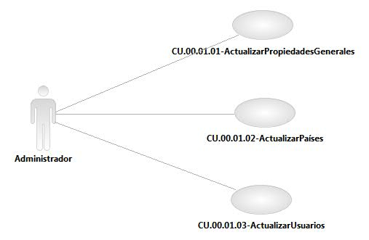

Especificación de Casos de Uso de Sistema: CU.00.01.01-ActualizarPropiedadesGenerales

# CU.00.01.01 – ActualizarPropiedadesGenerales

## Descripción Breve

El usuario actualiza las propiedades generales del sistema de Gestión de Trámites.

## Actores

**Administrador**.- Actor encargado de administrar los elementos estructurales y funcionales del sistema.

El conjunto de los actores antes citados en lo subsecuente se les denominará USUARIO.

## Condiciones Previas

### El usuario deberá iniciar sesión en el sistema.

El usuario inicia una sesión en el sistema introduciendo el nombre de usuario y contraseña.

### El usuario deberá ubicarse en la pantalla indicada.

El usuario deberá seleccionar la opción “Utilerías” del menú principal de modo que las opciones anidadas se expandan, luego deberá seleccionar la opción “Actualizar Entorno”, al realizar esto, el sistema presentará al usuario la pantalla seleccionada.

## Flujo de Eventos

### Flujo Básico

| **Flujo Básico** | | | |
| --- | --- | --- | --- |
| **Usuario** | | **Sistema** | |
| 01 | El caso de uso inicia cuando selecciona la opción de “Actualizar Propiedades Generales”. | 02 | Muestra mensaje de procesamiento.  Ver documento DSTMSG-MensajesDelSistema.docx (mensaje MSG26). |
|  |  | 03 | Actualiza las propiedades generales del sistema y muestra mensaje de confirmación.  Ver documento DSTRNS-ReglasDeNegocioDelSistema.docx (regla RNS_GE01).  Ver documento DSTMSG MensajesDelSistema.docx (mensaje MSG73). |
| 04 | Fin del caso |  |  |

## Flujos alternos

No aplica.

## Condiciones Posteriores

No aplica.

## Diagrama

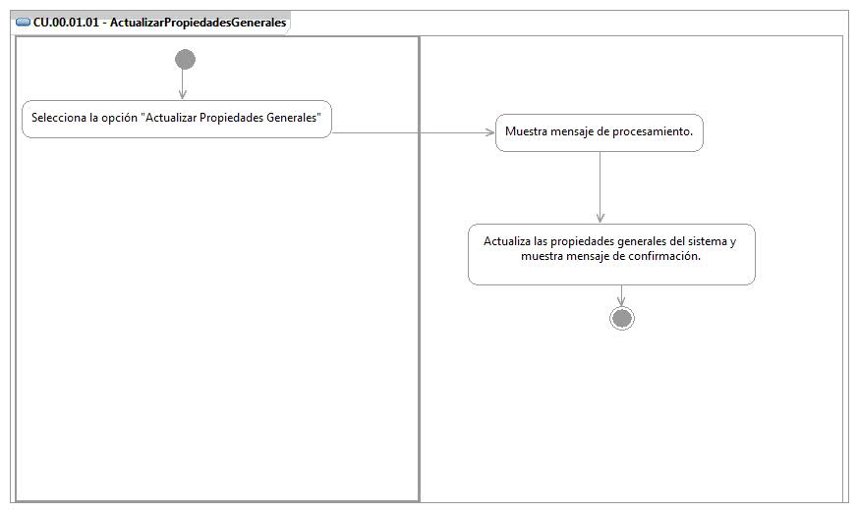

## Observaciones

|  |  |
| --- | --- |
| **Fecha** | **Observaciones** |
|  |  |

Especificación de Casos de Uso de Sistema: CU.00.01.02-ActualizarPaíses

# CU.00.01.02 – ActualizarPaíses

## Descripción Breve

El usuario actualiza el catálogo de países utilizado en el sistema de Gestión de Trámites.

## Actores

**Administrador**.- Actor encargado de administrar los elementos estructurales y funcionales del sistema.

El conjunto de los actores antes citados en lo subsecuente se les denominará USUARIO.

## Condiciones Previas

### El usuario deberá iniciar sesión en el sistema.

El usuario inicia una sesión en el sistema introduciendo el nombre de usuario y contraseña.

### El usuario deberá ubicarse en la pantalla indicada.

El usuario deberá seleccionar la opción “Utilerías” del menú principal de modo que las opciones anidadas se expandan, luego deberá seleccionar la opción “Actualizar Entorno”, al realizar esto, el sistema presentará al usuario la pantalla seleccionada.

## Flujo de Eventos

### Flujo Básico

| **Flujo Básico** | | | |
| --- | --- | --- | --- |
| **Usuario** | | **Sistema** | |
| 01 | El caso de uso inicia cuando selecciona la opción de “Actualizar Países”. | 02 | Muestra mensaje de procesamiento.  Ver documento DSTMSG-MensajesDelSistema.docx (mensaje MSG26). |
|  |  | 03 | Actualiza el catálogo de países del sistema y muestra mensaje de confirmación.  Ver documento DSTRNS-ReglasDeNegocioDelSistema.docx (regla RNS_GE02).  Ver documento DSTMSG MensajesDelSistema.docx (mensaje MSG74). |
| 04 | Fin del caso |  |  |

## Flujos alternos

No aplica.

## Condiciones Posteriores

No aplica.

## Diagrama

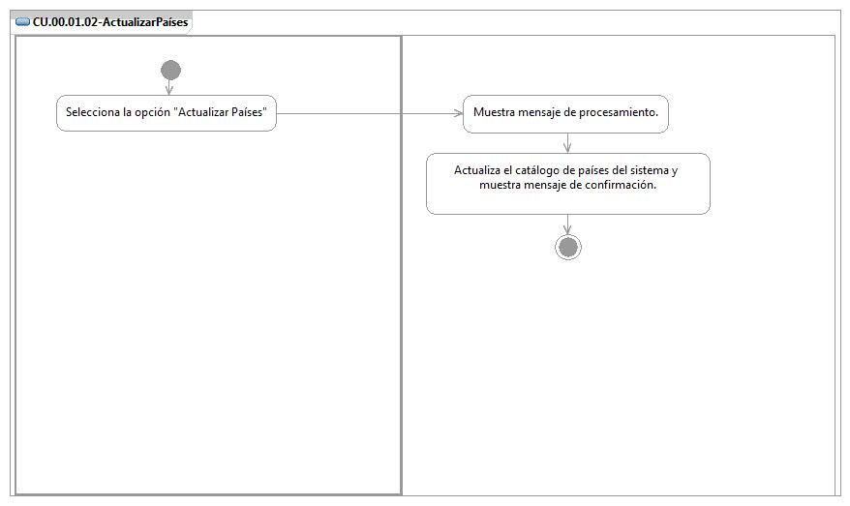

## Observaciones

|  |  |
| --- | --- |
| **Fecha** | **Observaciones** |
|  |  |

Especificación de Casos de Uso de Sistema: CU.00.01.03-ActualizarUsuarios

# CU.00.01.03 – ActualizarUsuarios

## Descripción Breve

El usuario actualiza el catálogo de usuarios utilizado en el sistema de Gestión de Trámites.

## Actores

**Administrador**.- Actor encargado de administrar los elementos estructurales y funcionales del sistema.

El conjunto de los actores antes citados en lo subsecuente se les denominará USUARIO.

## Condiciones Previas

### El usuario deberá iniciar sesión en el sistema.

El usuario inicia una sesión en el sistema introduciendo el nombre de usuario y contraseña.

### El usuario deberá ubicarse en la pantalla indicada.

El usuario deberá seleccionar la opción “Utilerías” del menú principal de modo que las opciones anidadas se expandan, luego deberá seleccionar la opción “Actualizar Entorno”, al realizar esto, el sistema presentará al usuario la pantalla seleccionada.

## Flujo de Eventos

### Flujo Básico

| **Flujo Básico** | | | |
| --- | --- | --- | --- |
| **Usuario** | | **Sistema** | |
| 01 | El caso de uso inicia cuando selecciona la opción de “Actualizar Usuarios”. | 02 | Muestra mensaje de procesamiento.  Ver documento DSTMSG-MensajesDelSistema.docx (mensaje MSG26). |
|  |  | 03 | Actualiza el catálogo de usuarios del sistema y muestra mensaje de confirmación.  Ver documento DSTRNS-ReglasDeNegocioDelSistema.docx (regla RNS_GE03).  Ver documento DSTMSG MensajesDelSistema.docx (mensaje MSG75). |
| 04 | Fin del caso |  |  |

## Flujos alternos

No aplica.

## Condiciones Posteriores

No aplica.

## Diagrama

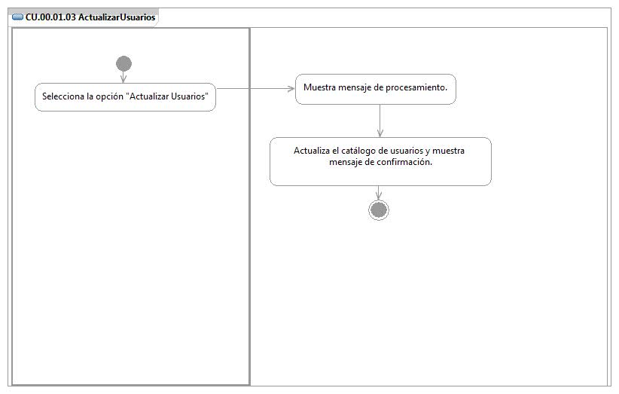

## Observaciones

|  |  |
| --- | --- |
| **Fecha** | **Observaciones** |
|  |  |

# Firmas de elaboración, revisión y aprobación

| **Elaboró** | **Revisó** | **VoBo** |
| --- | --- | --- |
|  |  |  |
| Patricia Vázquez Montellano  Analista | Jaime Enrique Suárez Romero  Líder de Proyecto | Germán Zamorano Aguilar  Director General Adjunto de Innovación y Desarrollo Tecnológico |